

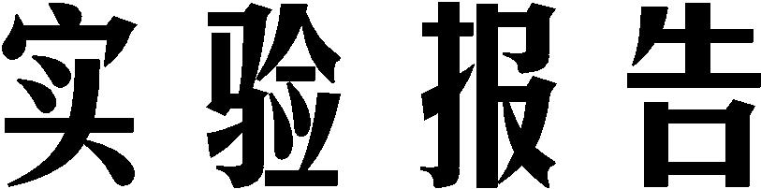

实验五 磁传感器驱动与抗干扰分析
专 业 交通运输工程
学 号 2251801014
姓 名 罗 丹
日 期 2026 年 6 月 13 日

一、实验目的与要求
本实验围绕HMC5883L三轴磁传感器展开，要求从传感器原理、驱动开发、误差建模、标定算法、抗干扰设计和工程精度指标等方面完成系统性验证。具体目的与要求如下：
- 掌握HMC5883磁传感器的工作原理和驱动开发方法；
- 深入理解硬铁误差和软铁误差的物理本质，掌握椭球拟合标定算法；
- 分析电磁环境对磁传感器的影响，掌握PCBLayout和系统级抗干扰方法；
- 理解产业指标：磁航向精度从±10°提升到±1°的工程实现路径。

二、实验任务
根据实验指导书，本实验应完成以下任务：
- 连接HMC5883模块与ESP32，实现I2C通信，配置传感器为连续测量模式；
- 编写驱动代码，读取三轴磁场数据，计算原始方位角并在终端显示；
- 椭球拟合标定：手持传感器在空间中做“8”字旋转，采集2000组数据，用最小二乘法拟合椭球方程，求解硬铁偏移和软铁缩放矩阵；
- 对比标定前后的方位角精度，用高精度电子罗盘作为基准进行验证；
- 电磁干扰实验：分别在无干扰、靠近金属物体、靠近电机三种环境下采集数据，分析干扰对磁传感器的影响；
- 选做（90分以上）：设计简单的低通滤波器，对比滤波前后的方位角稳定性。

三、实验完成情况与器材
本实验使用ESP32、HMC5883L三轴磁力计和MPU6050/兼容IMU完成磁传感器驱动、地磁数据采集、硬铁/软铁误差分析、DLS+SVD椭球拟合校准、航向角估计与倾角补偿验证。对照指导手册，本次已完成I2C通信、驱动读取、原始方位角计算、椭球拟合标定、方位角精度验证和倾斜补偿实验；电磁干扰部分结合实验现象和误差机理进行分析说明。
类别 | 元器件/设备 | 用途
主控板 | ESP32开发板 | 运行MicroPython
磁传感器 | HMC5883L/GY-273 | 采集三轴磁场
惯性传感器 | MPU6050/兼容IMU | 测量Roll/Pitch
供电 | USB数据线、充电宝 | 调试与离线采集

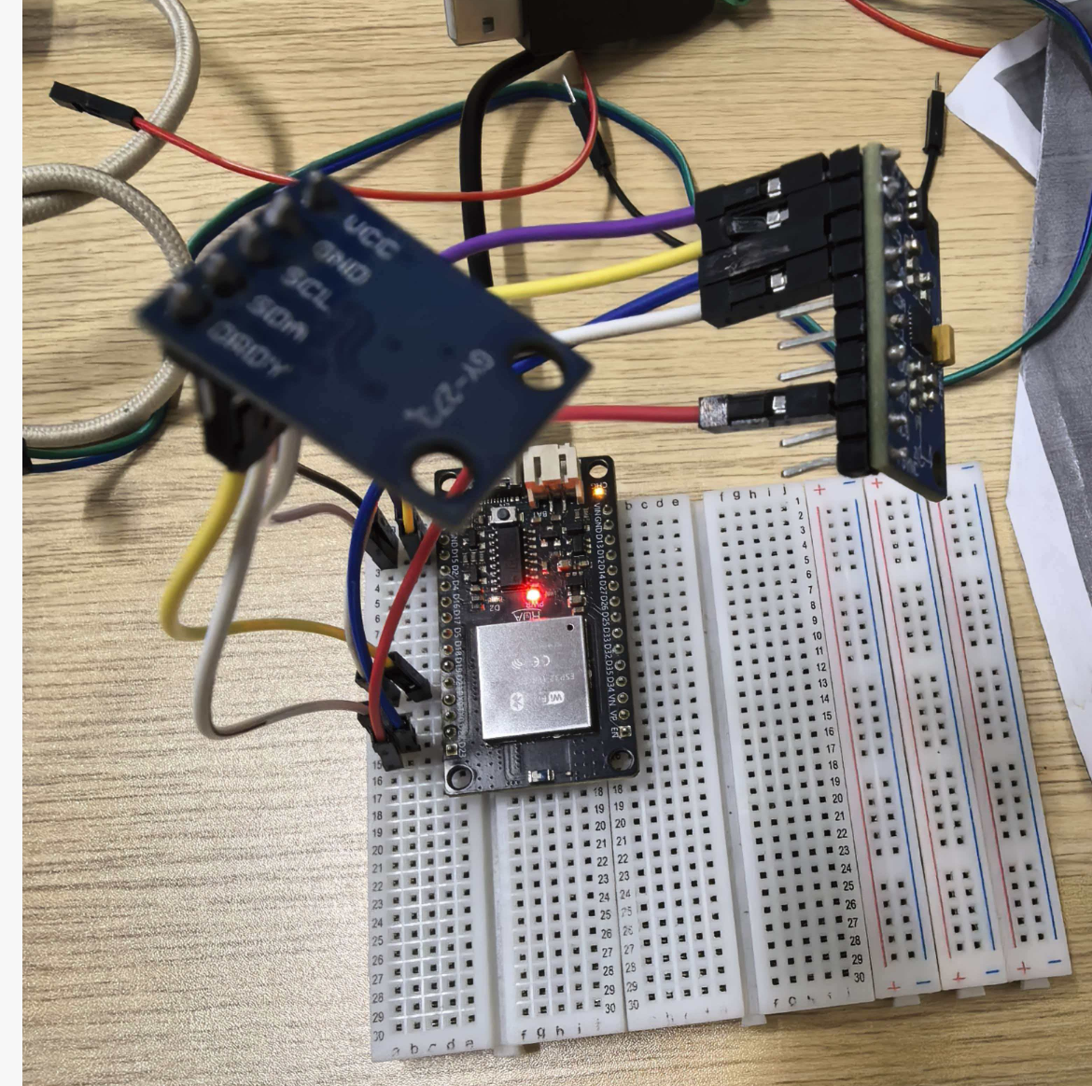
图1 硬件接线实物图

四、HMC5883L原理与误差来源
HMC5883L基于AMR各向异性磁阻效应测量三轴磁场。硬铁误差会造成固定偏移，软铁误差会造成方向相关的缩放和耦合，使理想球面变成偏移椭球。本实验通过多姿态旋转采集数据，并用椭球拟合估计校准参数。

五、I2C通信与初始化
HMC5883L地址为0x1E，ID验证结果为H43；MPU6050/兼容IMU地址为0x68。两模块共用ESP32 GPIO22/GPIO21 I2C总线。
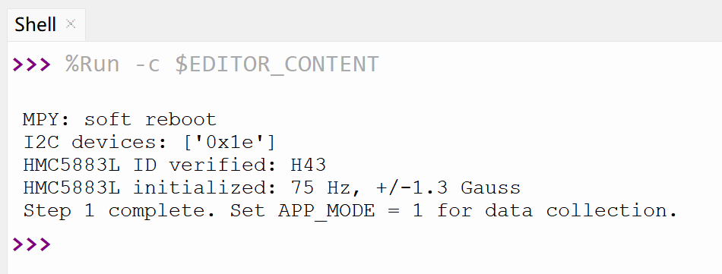
图2 HMC5883L ID验证成功
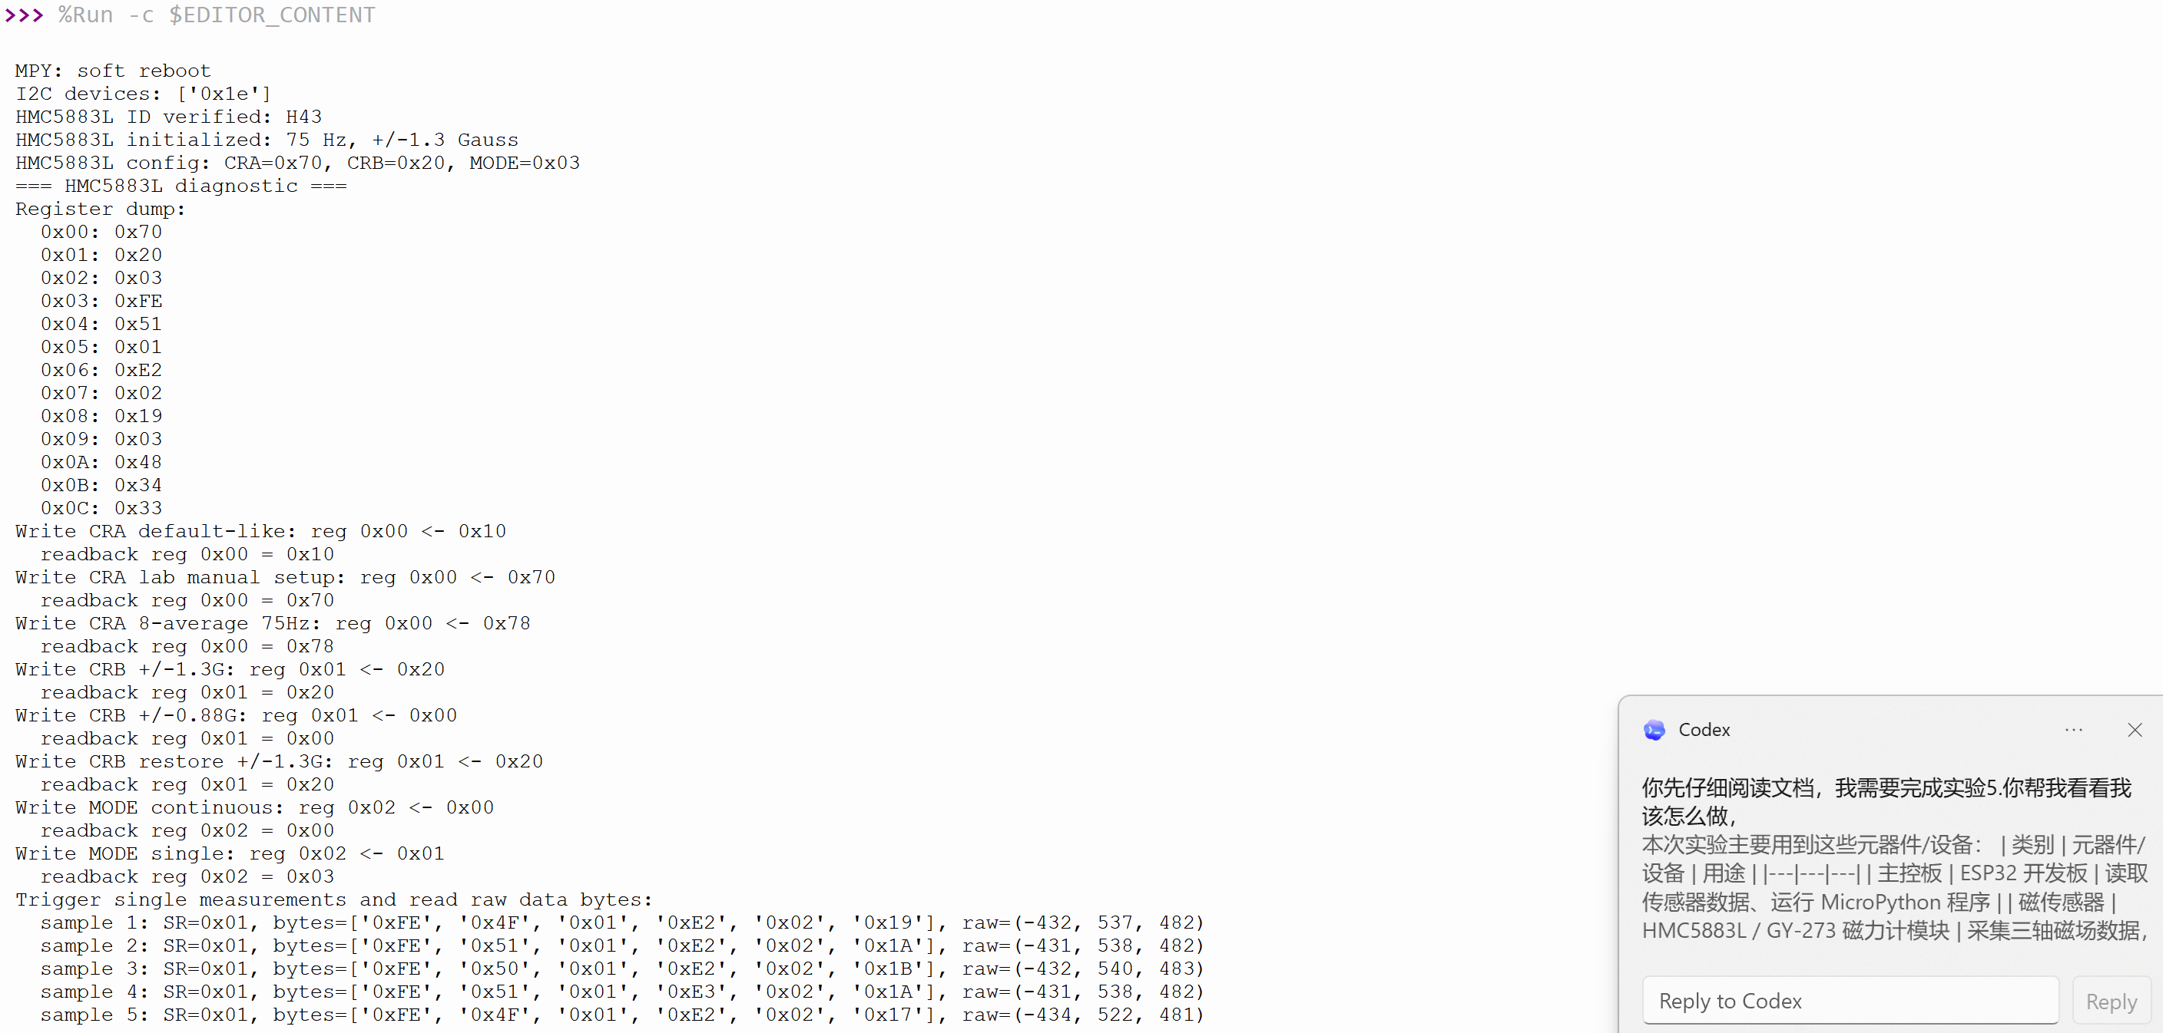
图3 寄存器诊断成功

六、原始磁场数据采集
最终校准数据为mag_run_2342474_clean.csv，共1499个有效点。采集时使用充电宝供电，并尽量远离铁质物体、电脑、电源适配器和手机。
指标 | 数值
有效采样点数 | 1499
Bx 范围 | -36.789 至 51.284 μT
By 范围 | -52.569 至 41.560 μT
Bz 范围 | -41.101 至 48.899 μT
校准前 |B| 标准差 | 5.602 μT

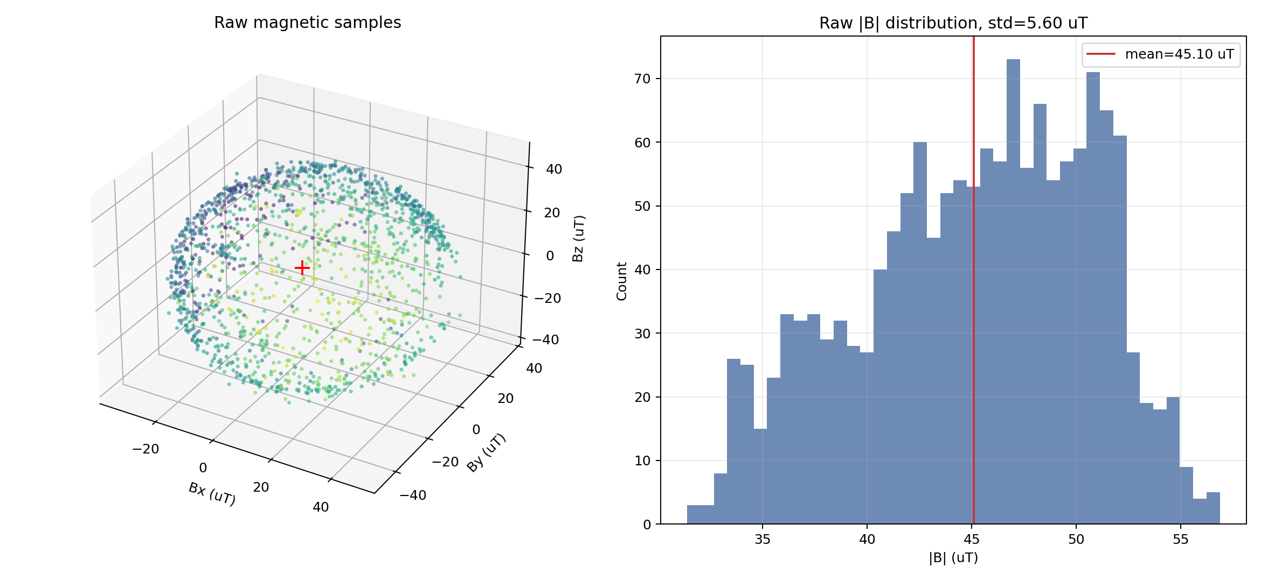
图 4 校准前三维散点图

七、DLS + SVD 椭球拟合
对每个采样点构造[x^2,y^2,z^2,2xy,2xz,2yz,2x,2y,2z,1]，组成Phi q = 0。由于普通最小二乘会退化到零解，因此使用SVD取最小奇异值对应的右奇异向量，再恢复椭球中心和软铁矩阵。
MAG_C = [6.941098, -5.327788, 1.117477]
校准后|B|标准差 = 1.725μT，标准差下降约3.25倍。
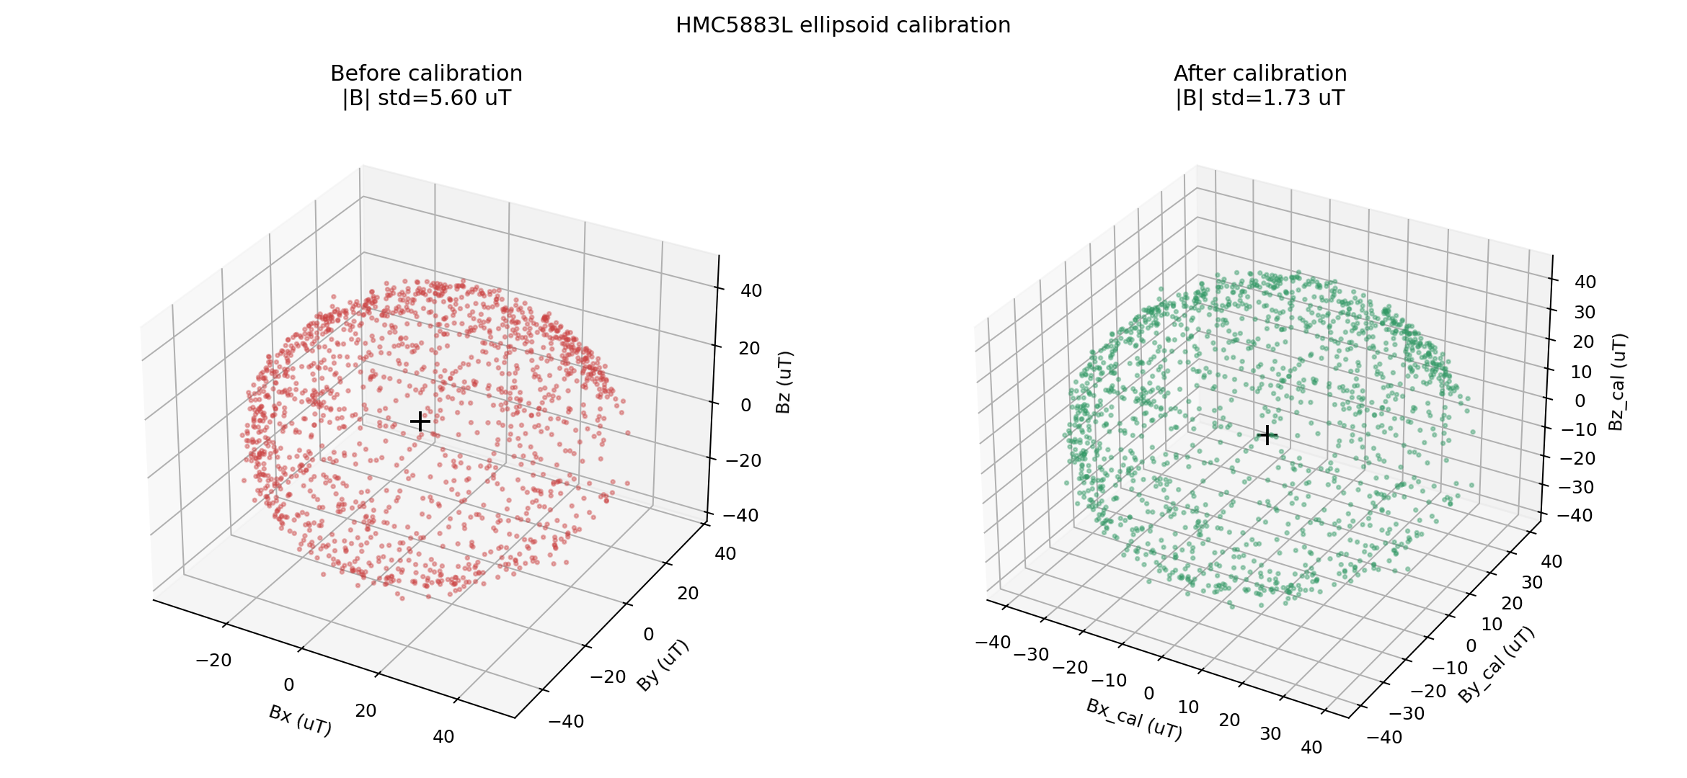
图5 椭球拟合校准效果

八、航向角验证
以0°位置为参考，raw相对航向角平均误差为1.19°，最大误差为2.02°。校准后航向角误差增大，说明三维椭球校准与水平航向角之间还受到坐标系、姿态和环境干扰影响。
标称角度 | raw平均 | 校准后平均 | raw误差 | 校准后误差
0 | 62.08 | 65.43 | 0.00 | 0.00
30 | 91.37 | 104.02 | -0.72 | 8.59
60 | 120.23 | 138.79 | -1.86 | 13.36
90 | 150.49 | 172.83 | -1.59 | 17.40
120 | 182.70 | 196.09 | 0.61 | 10.66
150 | 210.06 | 214.04 | -2.02 | -1.39
180 | 241.50 | 233.73 | -0.59 | -11.70
210 | 270.78 | 254.31 | -1.30 | -21.11
240 | 301.30 | 278.68 | -0.79 | -26.75
270 | 330.16 | 312.54 | -1.93 | -22.89
300 | 1.12 | 347.34 | -0.96 | -18.09
330 | 30.20 | 25.35 | -1.89 | -10.08

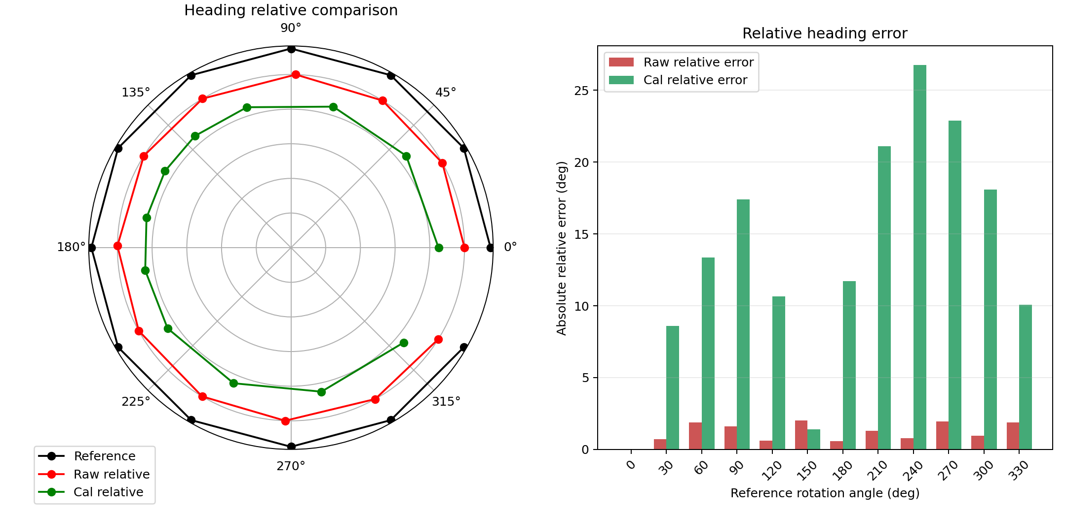
图6 航向角验证极坐标图与误差统计

九、MPU6050倾角补偿实验
MPU6050能检测Roll/Pitch变化。前后倾斜A中，未补偿航向变化约42.20°，补偿后约24.82°，有一定改善；但整体补偿不稳定，主要受HMC5883L与MPU6050坐标系未严格对齐影响。
状态 | Roll | Pitch | yaw_cal | yaw_tilt | cal变化 | tilt变化
水平 | 2.56 | -4.93 | 281.90 | 275.05 | 0.00 | 0.00
前后倾斜A | -30.73 | -7.62 | 324.10 | 299.87 | 42.20 | 24.82
前后倾斜B | 32.50 | 2.93 | 263.22 | 258.28 | -18.68 | -16.77

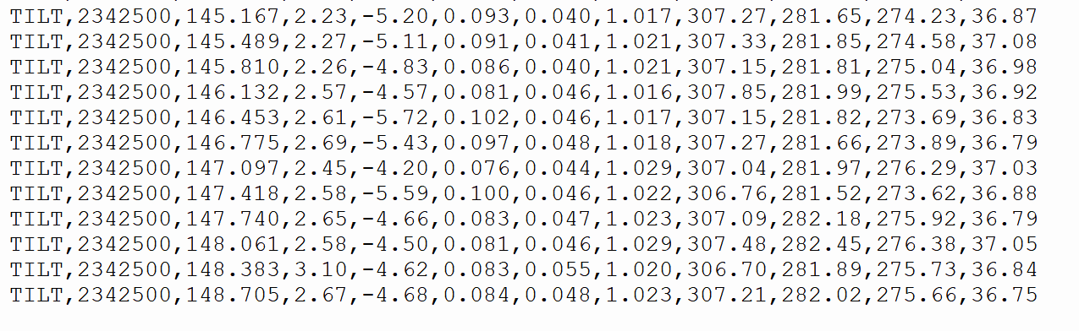
图7 水平位置输出
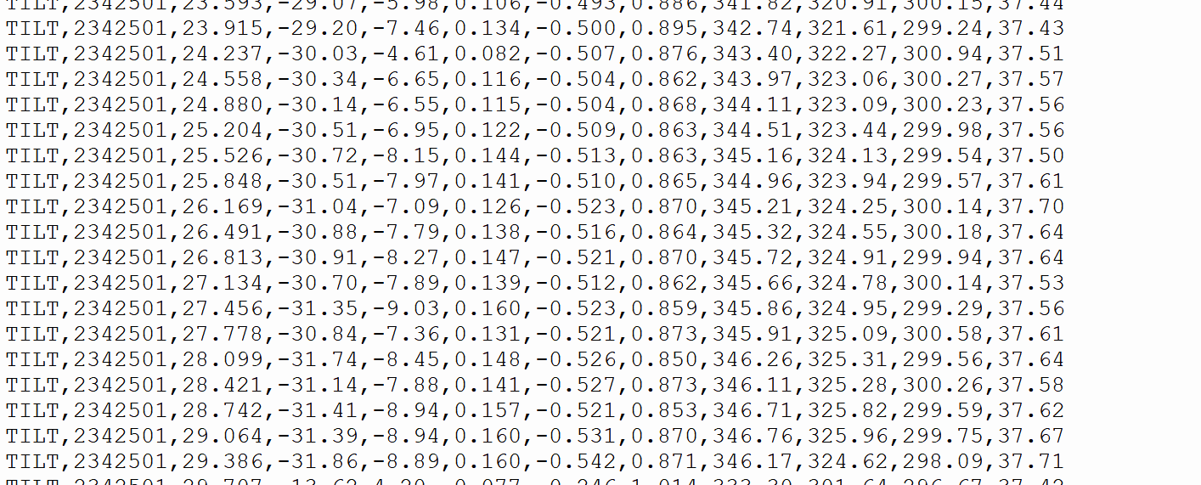
图8 前后倾斜A输出
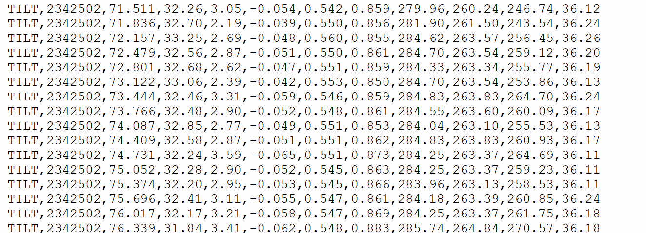
图9 前后倾斜B输出

思考题
- 为什么磁力计需要在新地点重新校准？
不同地点地磁方向和强度不同，设备局部磁场也会随安装环境、供电方式和周围铁磁材料变化。因此硬铁偏移和软铁矩阵可能不再适用。
- DLS为什么使用SVD？
椭球拟合是齐次方程Phiq=0，普通最小二乘会得到零解。SVD可在非零尺度约束下求最小残差方向。
- 方向覆盖不足会怎样？
拟合参数会偏向已采集区域，未覆盖方向误差变大。可通过三维散点图、三轴范围和校准后模长标准差判断覆盖质量。
- 手机指南针为什么更稳定？
手机使用多传感器融合、结构屏蔽和系统级动态校准，而实验装置接线裸露、坐标系未严格标定，更易受干扰。
- IMU加速度计未校准会怎样？
Roll/Pitch存在误差会导致磁场水平投影错误，倾斜角越大，航向角误差越明显。

AI协作记录与结论
AI辅助完成实验流程整理、代码编写、数据分析、图表保存和报告撰写；实验接线、实物操作、采集和截图由本人完成。
本实验完成了HMC5883L驱动、椭球拟合校准、航向角验证和MPU6050倾角补偿实验。校准后模长标准差降至1.725μT，raw相对航向角平均误差为1.19°。倾角补偿部分完成了姿态检测，但补偿效果受坐标系未标定影响。

附录：航向验证截图
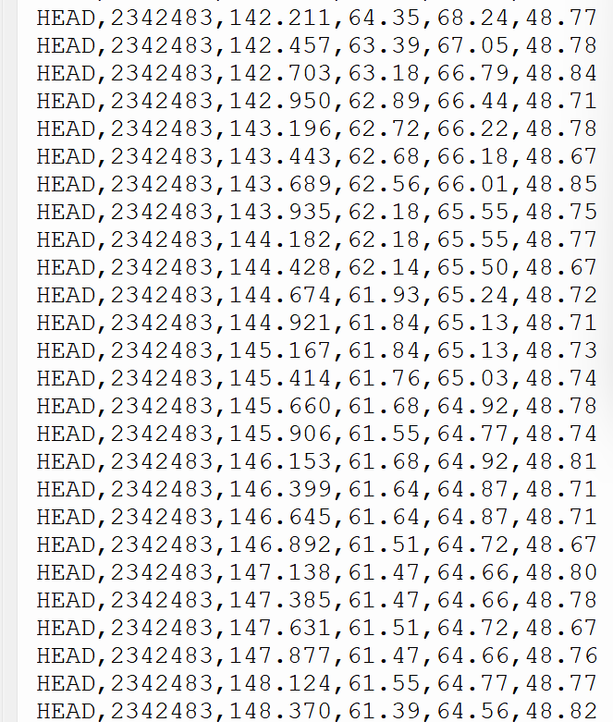
附图 航向角验证0°截图
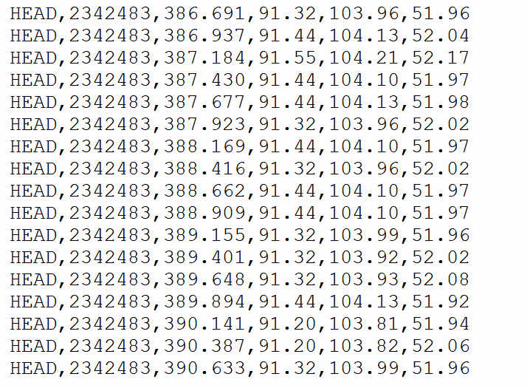
附图 航向角验证30°截图
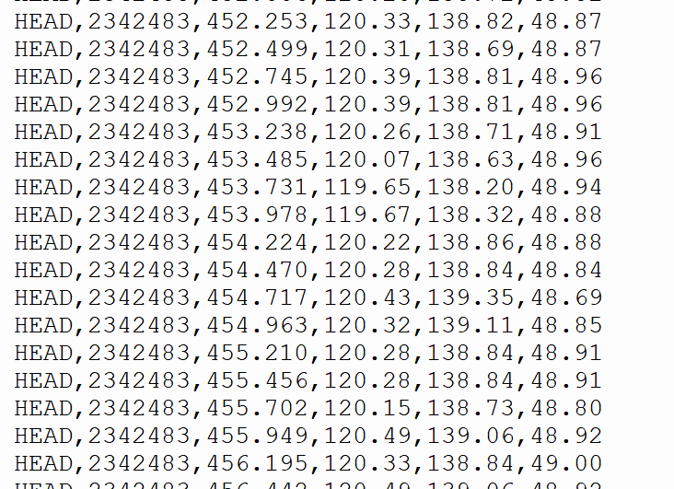
附图 航向角验证60°截图
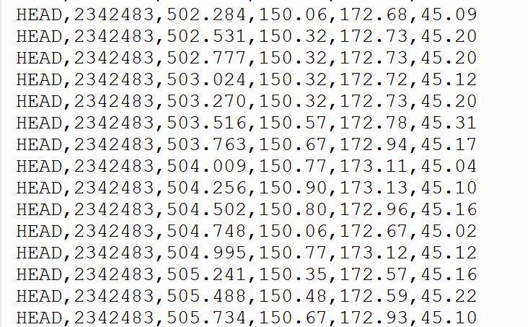
附图 航向角验证 90° 截图
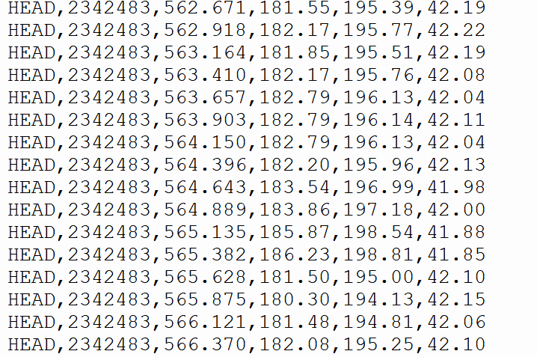
附图 航向角验证 120° 截图
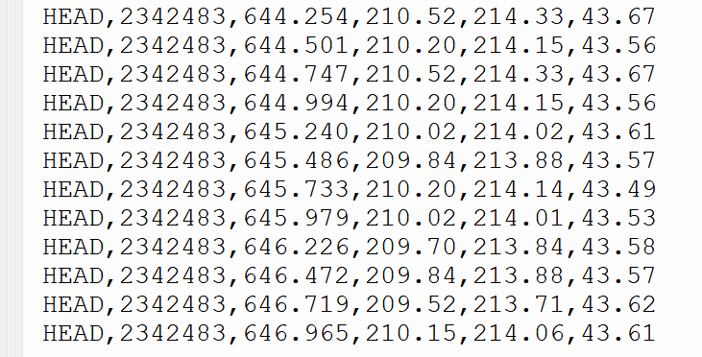
附图 航向角验证 150° 截图
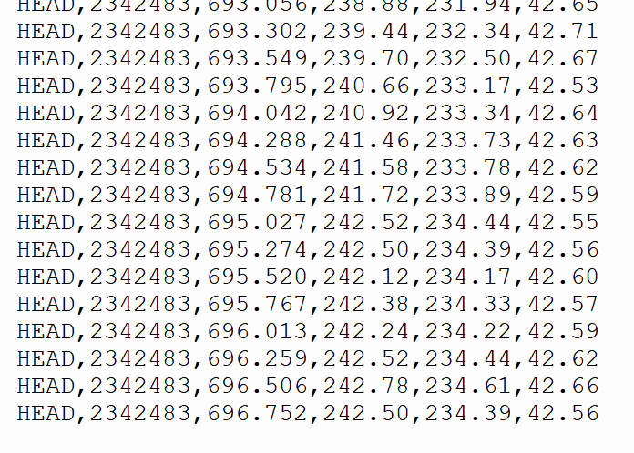
附图 航向角验证 180° 截图
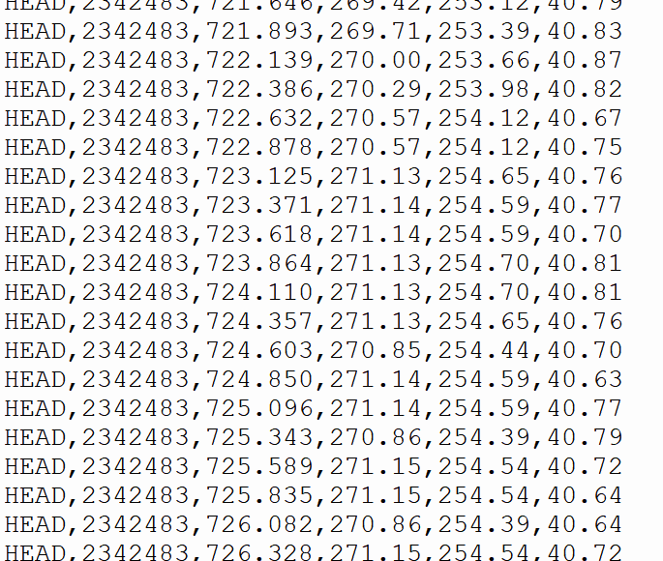
附图 航向角验证 210° 截图
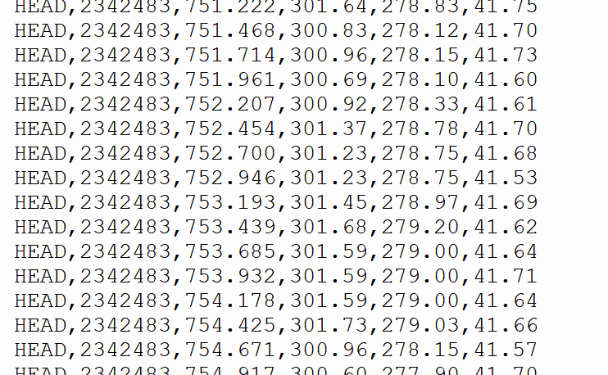
附图 航向角验证 240° 截图
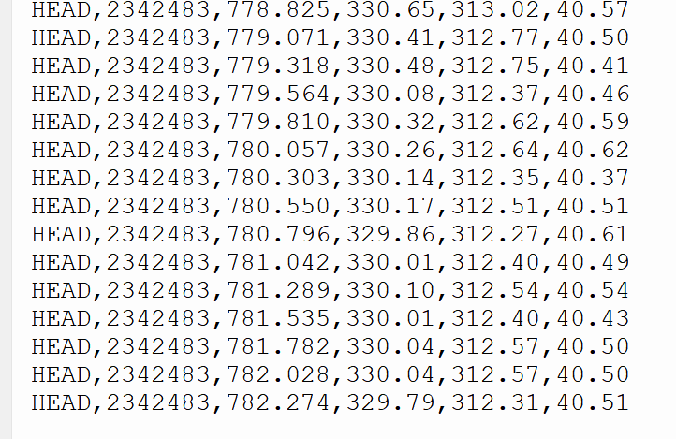
附图 航向角验证 270° 截图
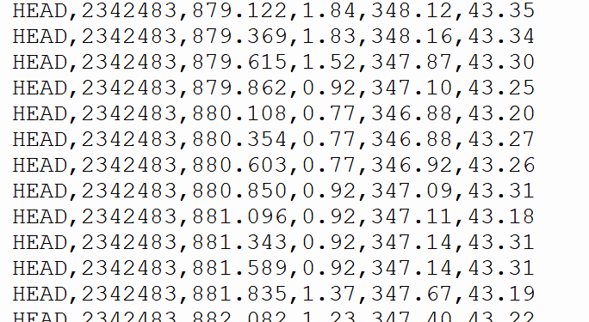
附图 航向角验证 300° 截图
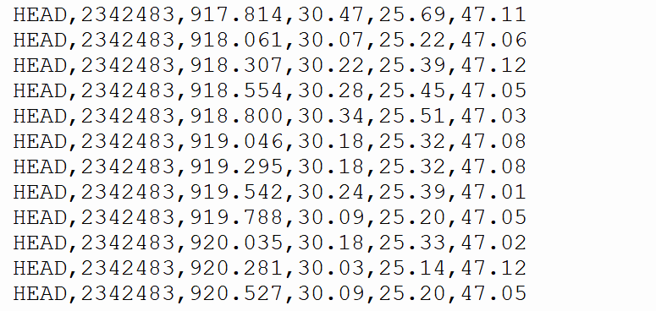
附图 航向角验证 330° 截图

